Tugas Proyek Bone, 20 Juni 2020

# ALGORITMA DAN PEMROGRAMAN II PROGRAM MENGHITUNG NILAI AKHIR MAHASISWA



Nama : Andi Maulana Amier

Nim : 13020190257

**PROGRAM STUDI TEKNIK INFORMATIKA**

**FAKULTAS ILMU KOMPUTER**

**UNIVERSITAS MUSLIM INDONESIA**

**MAKASSAR**

**2020**

**KATA PENGANTAR**

Bismillahi Rahmani Rahim, Alhamdullillahi Rabbil Alamin segala puji kita panjatkan kehadirat Allah SWT atas segala nikmat dan karunianya tercurahkan kepada kita yang tak terhingga ini, sholawat serta salam kita panjatkan kepada junjungan kita Nabi besar Muhammad SAW dan keluarganya, sahabatnya, beserta pengikutnya sampai akhir zaman aminn ya robal alamin.

Berkat anugerah dan bimbingan-Nya kami dapat menyelesaikan Laporan Tugas Proyek Algoritma Pemrograman ini dengan tepat waktu. Kami menyadari bahwa dalam penulisan Laporan ini masih banyak kekurangan. Oleh karena itu kami sangat mengharapkan saran dan kritik yang sifatnya membangun demi kesempurnaan Laporan ini.

Bone, 20 Juni 2020

Penulis

# DAFTAR ISI

KATA PENGANTAR..............................................................................................i

DAFTAR ISI ...........................................................................................................ii

BAB I PENDAHALUAN .......................................................................................1

1.1 DeskripsiKasus..........................................................................................1

1.2 Tujuan ..................................................................................................... 2

BAB II URAIAN KEGIATAN...............................................................................3

2.1 Analisis dan Desain Prosedur atau mekanisme kerja menggunakan algoritma Flowchart...................................................................................3

2.2 Hasil Implementasi.....................................................................................7

2.3 Pengujian Program......................................................................................9

BAB III PENUTUP................................................................................................11

3.1 Kesimpulan.....................................................................................................11

3.2 Saran................................................................................................................11

DAFTAR PUSTAKA 12

## BAB I

# PENDAHULUAN

## 1.1 Deskripsi Kasus

Program untuk menghitung Nilai akhir Mahasiswa Program Studi Teknik Informatika dengan ketentuan sebagai berikut :

a. Pengguna memasukkan larik/array jumlah mahasiswa kemudian mengisi komponen nilai masing-masing mahasiswa

b. Komponen Penilaian: Nilai UTS, UAS, Tugas Proyek dan Tugas Mandiri/Kuis dan Kehadiran

c. Menghitung Komponen Nilai (Operator dan Ekspresi)  
o Nilai UTS = Nilai UTS dikali dengan 20%  
o Nilai UAS = Nilai UAS dikali dengan 25%  
o Nilai Tugas Mandiri = Nilai Tugas Mandiri dikali dengan 20%  
o Nilai Tugas Proyek = Nilai Tugas Proyek dikali dengan 20%  
o Kehadiran = Nilai Kehadiran dikali dengan 15%

d. Menghitung Nilai Akhir = Tugas Mandiri/kuis + Tugas Proyek + UTS + UAS + Kehadiran

e. Konversi Nilai Akhir ke dalam Huruf :

Final Score Nilai Akhir Nilai Konversi > 85 (*) memperoleh nilai A (4.00 )

                                                     81 - 85 memperoleh nilai A- (3.75 )

                                                     76 -80 memperoleh nilai B+ (3.50)

                                                     71-  75 memperoleh nilai B (3.00)

                                                     66 -70 memperoleh nilai B- (2.75)

                                                     61 - 65 memperoleh nilai C+ (2.50 )

                                                     51 - 60 memperoleh nilai C (2.00 )

                                                    45 - 50 memperoleh nilai D (1.00)

                                                        < 45 memperoleh nilai E (0.00)

ket: (*)mahasiswa kehadirannya >90%, dan tidak ada komponen nilai bernilai Nol

f. mengurutkan dan mencari data nilai yang diinginkan sesuai kategori

g. Ketentuan yang tidak disebutkan di atas dapat anda tentukan sendiri dalam laporan, minimal mengerjakan sesuai dengan kasus

## 1.2 Tujuan Praktikum

Tujuan disusunnya laporan ini yaitu untuk mempelajari dan memberikan pemahaman dalam menyelesaikan kasus kasus yang bisa dipecahkan menggunakan Algoritam Pemrograman ,selain itu tugas ini juga memberikan pembelajaran tentang problem solving dengan menggunakan metode algoritma pemrograman . Tugas laporan ini juga dibuat untuk mneyelesaikan tugas mata pelajaran Algoritma dan Pemrograman II Selain itu, penulis berharap dibuatnya laporan ini bukan hanya untuk tugas yang diberikan semata, akan tetapi bisa membantu kita semua dalam hal mempelajari ilmu pengetahuan khususnya Pemrograman C++ ini. harapan penulis yaitu semoga laporan ini tidak hanya bermanfaat bagi penulis akan tetapi sangat bermanfaat khususnya juga bagi para pembaca atau kita semua.

## BAB II

# PEMBAHASAN

**2.1 Analisis dan Desain Prosedurataumekanismekerjamenggunakanalgoritma Flowchart**









**2.2 Hasil Implementasi**

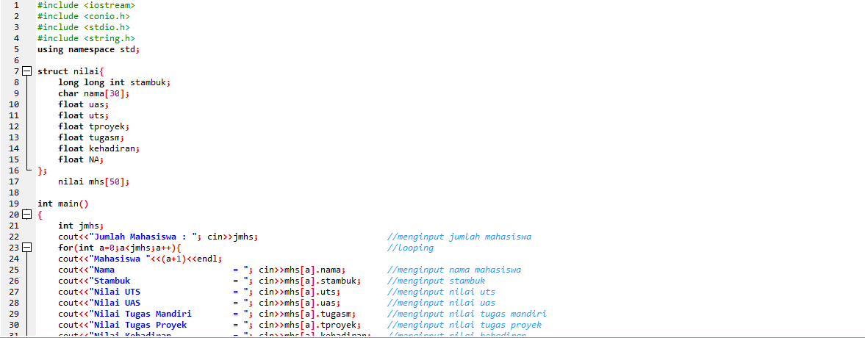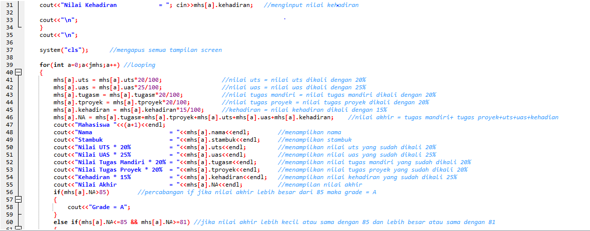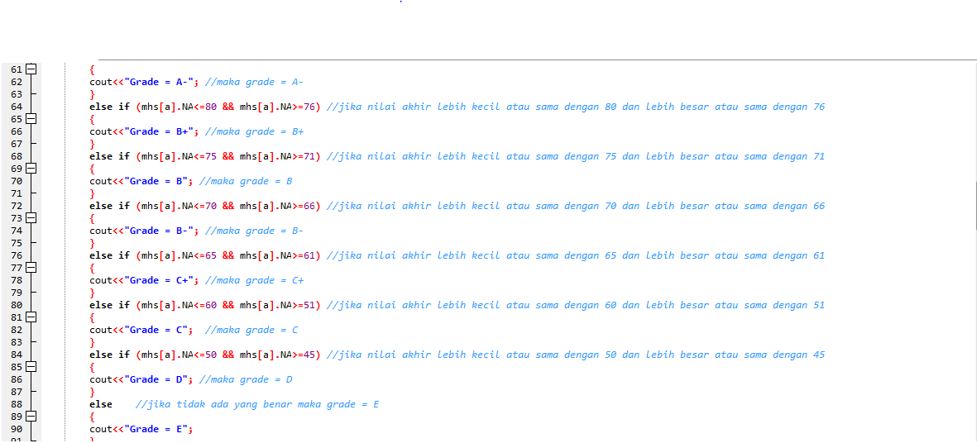

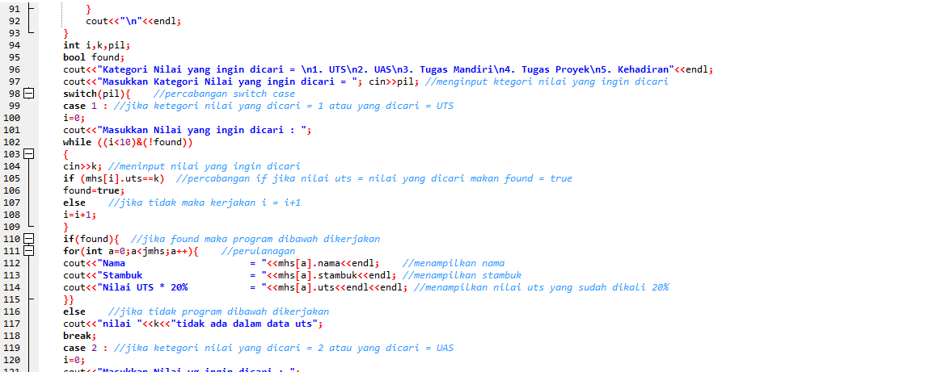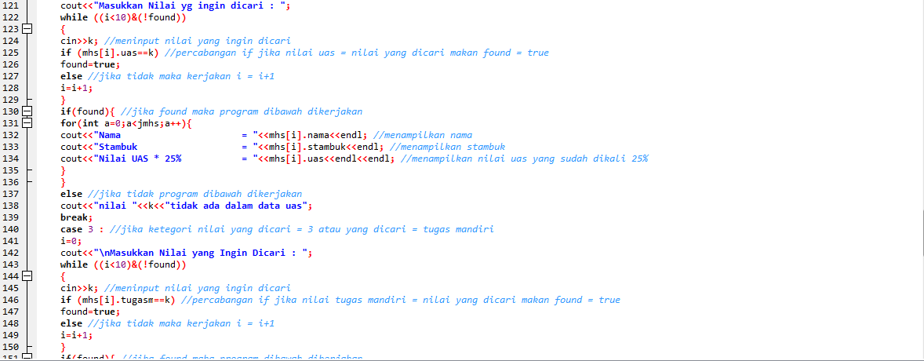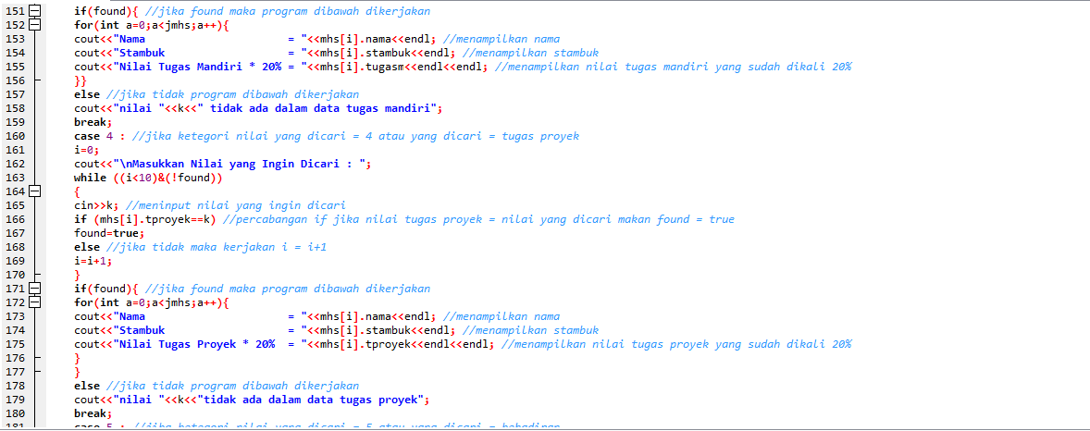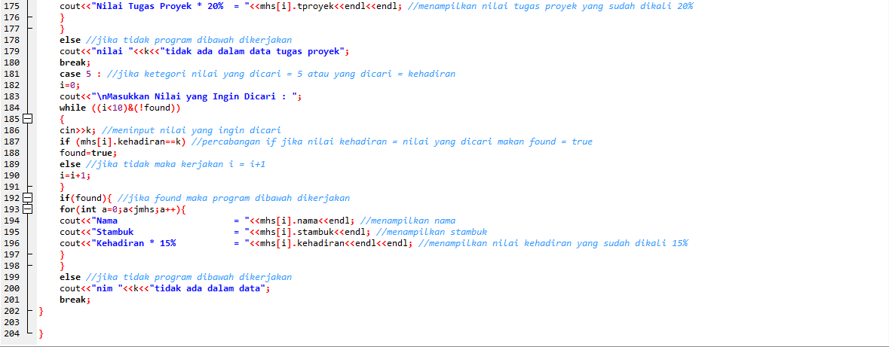

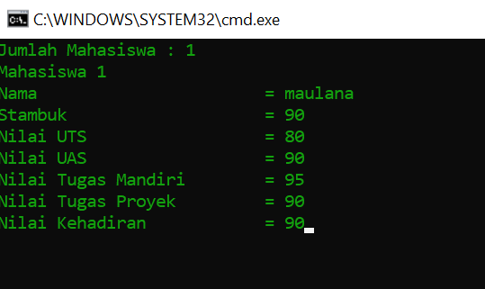**2.3 Pengujian Program**

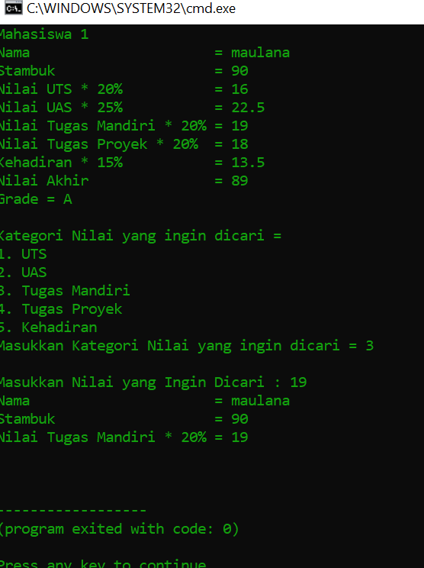Pada gambar diatas terlihat proses yang akan menginput jumlah mahasiswa, maka akan tampil mahasiswa sesuai dengan jumlah mahasiswa yang diinginkan. Lalu menginput nama, stambuk, Nilai UTS, UAS, Tugas Mandiri, Tugas Proyek, dan Kehadiran.

Setelah melakukan penginputan nilai dari masing-masing data maka, selanjutnya program akan menampilkan hasil inputan berupa nama, stambuk, dan nilai uts dan nilai lainnya yang sudah dihitung sesuai dengan soal. Selanjutnya jika kita ingin mencari kategori nilai kita dapat menginput angka sesuai dengan kategori yang diinginkan, setelah itu kita menginputkan nilai yang akan dicari dan nilai yang kita cari akan keluar.

**BAB III**

**PENUTUP**

**3.1 Kesimpulan**

Adapun beberapakesimpulan yang dapatdiambiladalah 3

a. Dalam bahasa C++ semua hal yang berhubungan dengan sintaks harus diperhatikan secara seksama, hal ini dikarenakan sebuah program tidak akan bisa running apabila salah satu sintaks itu missing.

b. Struktur Data merupakan salah satu bahan dasar pembuatan program. Pemakaian struktur data yang tepat didalam proses pemrograman akan menghasilkan algoritma yang jelas dan tepat sehingga menjadikan program secara keseluruhan lebih sederhana.

**3.2 Saran**

* + 1. Semoga Laporan ini menjadi sebuah titik pendorong bagi pemula yang ingin belajar bahasa C++ secara mendalam.
    2. Semoga laporan ini menjadi pegangan pembaca dalam memahami setiap sintaksumum yang ada pada bahasa C++.
    3. Diharapkan laporan ini berguna dan dapat menjadi sarana pembelajaran oleh pembaca dan menjadi lebih paham mengenai program dan aplikasi lain pendukungnya

**DAFTAR PUSTAKA**

Abdul Kadir, Heriyanto. 2005. *Algoritma Pemrograman Menggunakan C++ Edisi.* Yogyakarta : Indonesia Andi